
서울특별시 성동구 광나루로 310 푸조비즈타워 5층. Tel) 1577-6167, Fax) 02-395-0251
문서번호 : EH-운영 170428-01 호
발신일자 : 2017.04.28
발 신 : 타임교육 FC사업부
수 신 : 각 학원 학원장 귀하
참 조 : 각 학원 실무 담당자
제 목 : 타임교육 과학 프로그램 강사 교육
1. 귀 학원의 일익 번창하심을 기원합니다.
2. 타임교육 과학 프로그램의 발전을 위해 협조해주신 원장님께 깊은 감사 드립니다.
3. 타임교육 과학 프로그램의 발전을 위하여 교사 교육을 다음과 같이 실시 하오니 많은 참석 부탁 드립니다.
4. 5월 과학 프로그램 강사 교육은 본사 교육과 영남 교육으로 구분하여 진행됩니다.
5. 세부 사항은 다음과 같습니다.

- 다 음 –

- 일정
[본사 교육]: 1일차 : 5월 22일(월) 10시 30분 ~ 13시
2일차 : 5월 23일(화) 11시 ~ 17시
[영남 교육]: 2017년 5월 30일(화) 10시 ~ 17시 (본사 2일 교육을 압축하여 1일차로 진행)

- 장소
[본사 교육]
22일 - 타임교육 본사 5층 세미나 / 23일 - 타임교육 본사 5층 대회의실
[영남 교육] 부산 센텀 미래탐구(부산 해운대구 센텀2로19 센텀코아빌딩 8층)

- 신청마감
[본사 교육] 5월 15일(월) 19시까지 신청! 이후 신청을 받지 않습니다.
[영남 교육] 5월 22일(월) 19시까지 신청! 이후 신청을 받지 않습니다.

- 교육신청: 메일신청 timefc@t-ime.com (첨부2 작성)

- 교육구성
[본사 교육]
일차 | 시간 | 교육내용
22일  (월) | 10:30 ~ 13:00 | 과학 프로그램 소개
22일  (월) | 10:30 ~ 13:00 | 각 프로그램의 구성 및 특징
22일  (월) | 10:30 ~ 13:00 | 중등 압선 과학.ZIP 활용 안내
23일  (화) | 11:00 ~ 11:30 | S.O.S. 수업 활용 및 교수법 안내
23일  (화) | 11:30 ~ 13:00 | S.O.S. 모의 수업
23일  (화) | 13:00 ~ 14:00 | 점심식사
23일  (화) | 14:00 ~ 15:30 | 초등 압선 과학.ZIP 심화탐구 수업세미나
23일  (화) | 15:30 ~ 17:00 | 과학토론대회/자연관찰대회 세미나
- 1일차 교육: 원장, 상담실장, 강사 대상 교육 / 2일차 교육: 강사 대상 교육 입니다.

[영남 교육]
일차 | 시간 | 교육내용
30일  (화) | 10:00 ~ 13:00 | 과학 프로그램 소개
30일  (화) | 10:00 ~ 13:00 | 각 프로그램의 구성 및 특징
30일  (화) | 10:00 ~ 13:00 | 중등 압선 과학.ZIP 활용 안내
30일  (화) | 10:00 ~ 13:00 | S.O.S. 수업 활용 및 교수법 안내
30일  (화) | 13:00 ~ 14:00 | 점심식사
30일  (화) | 14:00 ~ 15:30 | S.O.S. 모의 수업
30일  (화) | 15:30 ~ 17:00 | 초등 압선 과학.ZIP 심화탐구 수업세미나
- 오전: 원장, 상담실장, 강사 대상 교육 / 오후: 강사 대상 교육 입니다.

- 교육 순서 및 내용은 일부 변동될 수 있습니다. [첨부] – 오시는 길 / 교육 신청서
- 교육 기간에 중식이 제공되지 않습니다.
- 주차비는 지원되지 않습니다.

- 기타 : 문의 사항은 교육팀 전정미 사원(1577-6167)으로 연락 주시기 바랍니다.

[첨부1]
본사 오시는 길
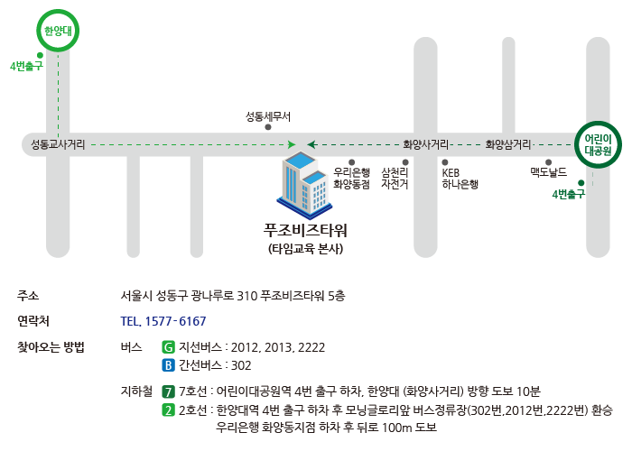
주차장
- 가급적 대중교통 이용 바랍니다.
- 자가용을 이용할 경우 교육 진행 직원에게 문의 바라며 주차비는 지원되지 않습니다.

[첨부2]
1. 학 원 명 / 전화번호 :

2. 신청 인원 : 명

3. 참가자정보
No 1
성명
직급
휴대전화
이메일
신청일정/참석일수
교사이력
수업할 프로그램

No 2
성명
직급
휴대전화
이메일
신청일정/참석일수
교사이력
수업할 프로그램

No 3
성명
직급
휴대전화
이메일
신청일정/참석일수
교사이력
수업할 프로그램

No 4
성명
직급
휴대전화
이메일
신청일정/참석일수
교사이력
수업할 프로그램

No 5
성명
직급
휴대전화
이메일
신청일정/참석일수
교사이력
수업할 프로그램

No 6
성명
직급
휴대전화
이메일
신청일정/참석일수
교사이력
수업할 프로그램

No 7
성명
직급
휴대전화
이메일
신청일정/참석일수
교사이력
수업할 프로그램

2017년 05월 일
신청자 : (서명)

